INFORMACJA O SYTUACJI NA LOKALNYM RYNKU PRACY W POWIECIE DĄBROWSKIM WEDŁUG STANU
NA KONIEC STYCZNIA 2023 ROKU

Poziom bezrobocia
Na koniec stycznia 2023 roku w Powiatowym Urzędzie Pracy w Dąbrowie Tarnowskiej zarejestrowanych osób bezrobotnych było 2227. To o 27 osób więcej niż na koniec analogicznego roku poprzedniego, co oznacza 1,2 procentowy wzrost bezrobocia rok do roku. W stosunku do poprzedniego miesiąca bezrobocie wzrosło o 6,3 punkty procentowe (wzrost o 132 osoby).
Wykres 1. Bezrobocie w powiecie dąbrowskim w latach 2022 - 2023

Z ogółu zarejestrowanych bezrobotnych na koniec stycznia 2023 roku stanowiły:
- 80,6% osoby bezrobotne bez prawa do zasiłku (1796 osób),
- 88,8% osoby poprzednio pracujące (1977 osób),
- 73,7% osoby zamieszkałe na wsi (1641 osób),
- 55,1% kobiety (1226 osób),
- 52,7% osoby długotrwale bezrobotne (1173 osoby),
- 30,8% osoby bez kwalifikacji zawodowych (685 osób).

Kobiety
Według stanu na koniec stycznia 2023 r. zarejestrowanych było kobiet 1226, co stanowi 55,1% ogółu bezrobotnych. Liczba bezrobotnych kobiet wzrosła o 54 osoby. W miesiącu styczniu 2023 r. zarejestrowano 122 kobiety, co stanowi 43,9% ogółu nowo zarejestrowanych, a wyłączono z ewidencji 68 kobiet, co stanowi 46,6% ogółu wyłączonych. Liczba kobiet bez prawa do zasiłku 1015 tj. 45,6% ogółu bezrobotnych.

Napływ i odpływ z bezrobocia
Na kształt poziomu bezrobocia ma wpływ wielkość i dynamika zmian w napływie i odpływie z bezrobocia. W miesiącu styczniu 2023 r. zarejestrowano 278 osób bezrobotnych oraz wyrejestrowano 146 osób. Oznacza to, że saldo napływu było dodatnie. Spośród zarejestrowanych 8 osób zostało zwolnionych z przyczyn leżących po stronie pracodawcy (przed rokiem była to 6 osób), zaś 19 osób dotychczas nie pracowało. W napływie do bezrobocia zdecydowaną większość stanowią osoby rejestrowane po raz kolejny (87,4% napływu). Natomiast z pośród osób wyłączonych 81 osób podjęło pracę (55,5% odpływu), w tym 8 osób pracę subsydiowaną.

Tabela 1. Napływ i odpływ z bezrobocia w powiecie dąbrowskim w 2023 roku
wyszczególnienie | I 2023 | II | III | IV | V | VI | VII | VIII | IX | X | XI | XII
napływ | 278
odpływ | 146

Tabela 2. Napływ i struktura bezrobocia w powiecie dąbrowskim
wyszczególnienie | zarejestrowani w styczniu 2023 (napływ) |  | narastająco od początku roku |  | stan na koniec okresu sprawozdawczego
 | ogółem | kobiety | ogółem | kobiety | ogółem | kobiety
zarejestrowani ogółem | 278 | 122 | 278 | 122 | 2227 | 1226
w tym
poprzednio pracujący | 259 | 114 | 259 | 114 | 1977 | 1057
dotychczas niepracujący | 19 | 8 | 19 | 8 | 250 | 169
zarejestrowani po raz pierwszy | 35 | 17 | 35 | 17 | - | -
zarejestrowani po raz kolejny | 243 | 105 | 243 | 105 | - | -
z prawem do zasiłku | 102 | 42 | 102 | 42 | 431 | 211
do 12 miesięcy od dnia ukończenia nauki | 33 | 17 | 33 | 17 | 172 | 77
Osoby będące w szczególnej sytuacji na rynku pracy
do 30 roku życia | 133 | 61 | 133 | 61 | 785 | 447
do 25 roku życia | 90 | 38 | 90 | 38 | 437 | 216
długotrwale bezrobotne | 72 | 43 | 72 | 43 | 1173 | 747
powyżej 50 roku życia | 43 | 16 | 43 | 16 | 419 | 151
korzystające ze świadczeń z pomocy społecznej | 0 | 0 | 0 | 0 | 1 | 0
posiadające co najmniej jedno dziecko do 6 roku życia | 40 | 20 | 40 | 20 | 574 | 476
posiadające co najmniej jedno dziecko niepełnosprawne do 18 roku życia | 0 | 0 | 0 | 0 | 6 | 4
niepełnosprawni | 7 | 0 | 7 | 0 | 91 | 42

Tabela 3. Odpływ bezrobotnych w powiecie dąbrowskim
Wyszczególnienie |  |  | Wyłączeni (odpływ) w miesiącu styczniu 2023 roku |  | Narastająco od początku roku
 |  |  | ogółem | kobiety | ogółem | kobiety
wyłączono z ewidencji ogółem |  |  | 146 | 68 | 146 | 68
w tym:
podjęcia pracy w miesiącu sprawozdawczym |  |  | 81 | 40 | 81 | 40
z tego: | niesubsydiowanej |  | 73 | 36 | 73 | 36
 | subsydiowanej |  | 8 | 4 | 8 | 4
 | z tego | prac interwencyjnych | 0 | 0 | 0 | 0
 |  | robót publicznych | 0 | 0 | 0 | 0
 |  | podjęcia dział. gospodarczej | 0 | 0 | 0 | 0
 |  | podjęcia pracy w ramach refundacji kosztów zatrudnienia bezrobotnego | 4 | 1 | 4 | 1
 |  | podjęcie pracy poza miejscem zamieszkania w ramach bonu na zasiedlenie | 4 | 3 | 4 | 3
 |  | inne | 0 | 0 | 0 | 0
rozpoczęcia szkolenia |  |  | 0 | 0 | 0 | 0
rozpoczęcia stażu |  |  | 2 | 2 | 2 | 2
rozpoczęcia pracy społecznie użytecznej |  |  | 0 | 0 | 0 | 0
odmowy bez uzasadnionej przyczyny przyjęcia propozycji rozpoczęcia odpowiedniej pracy lub innej formy pomocy, w tym w ramach PAI |  |  | 0 | 0 | 0 | 0
niepotwierdzeni gotowości do podjęcia pracy |  |  | 24 | 6 | 24 | 6
dobrowolnej rezygnacji ze statusu bezrobotnego |  |  | 23 | 13 | 23 | 13
podjęcia nauki |  |  | 0 | 0 | 0 | 0
osiągnięcia wieku emerytalnego |  |  | 6 | 1 | 6 | 1
nabycia praw emerytalnych lub rentowych |  |  | 1 | 1 | 1 | 1
nabycia praw do świadczenia przedemerytalnego |  |  | 0 | 0 | 0 | 0
innych |  |  | 9 | 5 | 9 | 5
według wybranych kategorii bezrobotnych :
do 30 roku życia |  |  | 67 | 36 | 67 | 36
do 25 roku życia |  |  | 44 | 24 | 44 | 24
powyżej 50 roku życia |  |  | 21 | 6 | 21 | 6
długotrwale bezrobotne |  |  | 47 | 25 | 47 | 25

Stopa bezrobocia
W powiecie dąbrowskim stopa bezrobocia w miesiącu grudniu 2022 roku wynosiła 12,5% co plasowało powiat na 1 miejscu w małopolsce.
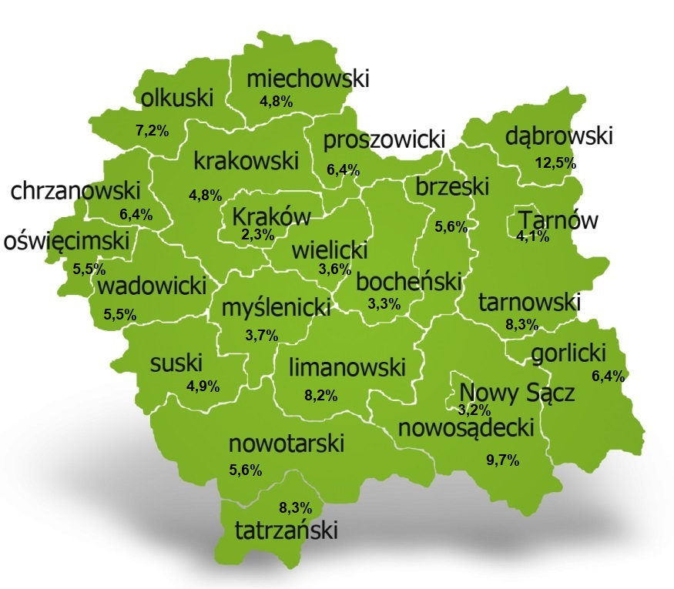
Tabela 4. Stopa bezrobocia w podziale w Polsce, województwie małopolskim i powiecie dąbrowskim (%)
wyszczególnienie | XII 2022 | I 2023 | II | III | IV | V | VI | VII | VIII | IX | X | XI | XII
powiat dąbrowski | 12,5
małopolska | 4,5
Polska | 5,1

Ofert pracy
W miesiącu styczniu 2023 r. Powiatowy Urząd Pracy w Dąbrowie Tarnowskiej miał w dyspozycji 52 miejsca pracy i miejsca aktywizacji zawodowej. Liczba zgłoszonych ofert pracy w porównaniu do poprzedniego miesiąca była większa o 21 miejsc pracy. W stosunku do analogicznego roku poprzedniego liczba miejsc pracy i miejsc aktywizacji zawodowej była mniejsza o 20 miejsca pracy.
Tabela 5. Wolne miejsca pracy i miejsca aktywizacji zawodowej w 2023 roku
Wyszczególnienie |  | Zgłoszone w styczniu 2023 |  |  | Narastająco od początku roku 2023
 |  | ogółem | subsydiowanej | z sektora publicznego | ogółem | subsydiowanej | z sektora publicznego
Ogółem wolne miejsca pracy i miejsca aktywności zawodowej |  | 52 | 24 | 12 | 52 | 24 | 12
z ogółem  z ogó-  łem | zatrudnienie lub inna praca zarobkowa | 45 | 17 | 8 | 45 | 17 | 8
 | staże | 7 | 7 | 4 | 7 | 7 | 4
 | przygotowanie zawodowe dorosłych | 0 | 0 | 0 | 0 | 0 | 0
 | prace społecznie użyteczne | 0 | 0 | 0 | 0 | 0 | 0
 | dla niepełnosprawnych | 0 | 0 | 0 | 0 | 0 | 0
 | dla osób w okresie do 12 miesięcy od dnia ukończenia nauki | 0 | 0 | 0 | 0 | 0 | 0

Wykres 2. Wolne miejsca pracy i miejsca aktywizacji zawodowej w 2023 roku

Struktura bezrobotnych
Struktura bezrobotnych według wybranych kategorii oraz poszukujących pracy przedstawia się następująco:
wyszczególnienie |  | razem | udział % | kobiety | do 30 roku życia | długotrwale bezrobotni | powyżej 50 roku życia | poszukujący pracy
Ogółem |  | 2227 | 100% | 1226 | 785 | 1173 | 419 | 42
wiek | 18-24 | 437 | 19,6% | 216 | 437 | 114 | x | 4
 | 25-34 | 686 | 30,8% | 469 | 348 | 375 | x | 8
 | 35-44 | 512 | 23,0% | 307 | x | 306 | x | 12
 | 45-54 | 328 | 14,7% | 156 | x | 193 | 155 | 8
 | 55-59 | 157 | 7,0% | 77 | x | 109 | 157 | 7
 | 60 lat i więcej | 107 | 4,8% | 1 | x | 76 | 107 | 3
Wykształcenie | Wyższe | 309 | 13,9% | 243 | 106 | 158 | 8 | 4
 | policealne i średnie zawodowe | 457 | 20,5% | 312 | 188 | 206 | 54 | 9
 | średnie ogólnokształcące | 274 | 12,3% | 199 | 130 | 145 | 8 | 7
 | zasadnicze zawodowe | 780 | 35,0% | 323 | 290 | 407 | 196 | 12
 | gimnazjum/ podstawowe i poniżej | 407 | 18,3% | 149 | 71 | 257 | 153 | 10
Staż pracy ogółem | do 1 roku | 435 | 19,5% | 286 | 178 | 260 | 48 | 7
 | 1-5 | 804 | 36,1% | 450 | 406 | 421 | 53 | 9
 | 5-10 | 355 | 15,9% | 185 | 60 | 171 | 68 | 5
 | 10-20 | 236 | 10,6% | 99 | 3 | 115 | 109 | 8
 | 20-30 | 113 | 5,1% | 35 | X | 66 | 87 | 2
 | 30 lat i więcej | 34 | 1,5% | 2 | x | 14 | 33 | 1
 | bez stażu | 250 | 11,2% | 169 | 138 | 126 | 21 | 10
Czas pozostawania bez pracy w miesiącach | do 1 | 263 | 11,8% | 115 | 126 | 29 | 34 | 9
 | 1-3 | 343 | 15,4% | 141 | 155 | 58 | 55 | 3
 | 3-6 | 388 | 17,4% | 193 | 190 | 69 | 52 | 11
 | 6-12 | 328 | 14,7% | 183 | 107 | 117 | 63 | 8
 | 12-24 | 300 | 13,5% | 180 | 88 | 298 | 61 | 2
 | powyżej 24 | 605 | 27,2% | 414 | 119 | 602 | 154 | 9

Struktura osób bezrobotnych w miesiącu styczniu 2023 roku charakteryzowała:
- przewaga osób w grupie wiekowej do 25-34 roku życia – 30,8 %
- przewaga osób z wykształceniem zasadniczym zawodowym – 35,0 %
- przewagą osób ze stażem pracy od 1-5 lat – 36,1%
- przewagą osób z czasem pozostawania bez pracy powyżej 24 miesięcy – 27,2%.

Osoby w szczególnej sytuacji na rynku pracy
Na koniec stycznia spośród osób będących w szczególnej sytuacji na rynku pracy najliczniejszą grupę stanowili długotrwale bezrobotni – 52,7% ogółu (1173 osoby). Bezrobotni do 30 roku życia stanowili 35,2% (785 osób), a powyżej 50 roku życia 18,8% (419 osób). Wśród osób bezrobotnych będących w szczególnej sytuacji znaczny był także udział osób sprawujących opiekę na co najmniej jednym dzieckiem do 6 roku życia – 25,8% (574 osoby). Osoby bezrobotne niepełnosprawne stanowiły 4,1% (91 osób).
Wykres 3. Bezrobotni w szczególnej sytuacji na rynku pracy

Poszukujący pracy
Poza ogólną liczbą bezrobotnych Powiatowy Urząd Pracy obsługuje jeszcze osoby, które są ewidencjonowane jako poszukujące pracy. Na koniec stycznia 2023 roku w PUP w Dąbrowie Tarnowskiej, jako poszukujący pracy zarejestrowane były 42 osoby (w tym kobiet 30). Spośród, których 18 osób to niepełnosprawni niepozostający w zatrudnieniu.

Bezrobocie w gminach na terenie powiatu dąbrowskiego.
Poniższy wykres przedstawia zróżnicowanie zarejestrowanych osób bezrobotnych według miejsca zamieszkania z podziałem na poszczególne gminy.
Wykres 4. Bezrobocie w gminach powiatu dąbrowskiego

W ogólnej liczbie zarejestrowanych udział w poszczególnych samorządach jest różny. Według stanu koniec stycznia 2023 r. najwięcej zarejestrowanych osób bezrobotnych pochodzi z terenów miasta i gminy Dąbrowa Tarnowska – 832 (37,4%) oraz miasta i gminy Szczucin – 540 osób (24,2% ogółu bezrobotnych). Najmniej zaś gminy: Bolesław – 60 osób (2,7%) oraz Gręboszów – 75 osób (3,4% ogółu bezrobotnych).
Tabela 6. Struktura bezrobocia według wybranych kryteriów
Wyszczególnienie | ogółem | wiek  do 30 roku życia | wiek  do 25 roku życia | powyżej 50 roku życia | długotrwale bezrobotni
Powiat dąbrowski | 2227 | 785 | 437 | 419 | 1173
Bolesław | 60 | 22 | 9 | 10 | 30
Dąbrowa T. - miasto | 427 | 119 | 58 | 99 | 216
Dabrowa T. - gmina | 405 | 151 | 89 | 84 | 206
Gręboszów | 75 | 27 | 17 | 20 | 38
Mędrzechów | 142 | 50 | 28 | 24 | 73
Olesno | 294 | 106 | 56 | 44 | 145
Radgoszcz | 284 | 125 | 73 | 36 | 148
Szczucin - miasto | 159 | 49 | 30 | 33 | 92
Szczucin - gmina | 381 | 136 | 77 | 69 | 225

